Схема подхода и подъезда к школе 456
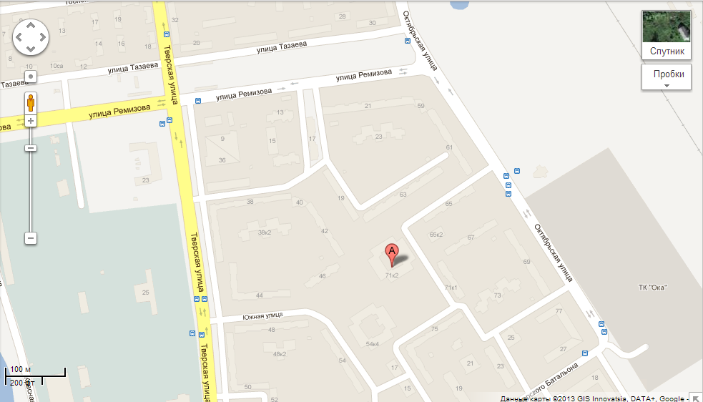
Электричка
Транспорт: http://info.kolpino-city.ru/transport.php

Электричка с Московского вокзала (направление: Колпино, Тосно, Шапки, Любань, Торфяное, Чудово, Малая Вишера)
примерно 30 мин +15мин пешком., ст. М. Обухово электричка направление: Колпино, Тосно, Шапки, Любань, Торфяное, Чудово, Малая Вишера)
примерно 15 мин +15мин пешком
Автобусы маршрутные такси: Ст. М. Ломоносовская: маршрутка 220Б до школы (не менее 40мин. ), ст М. Пролетарская рейсовый автобус 327 (не менее 45мин.), Ст. М. Рыбацкое маршрутки 220А и 220Б до школы рейсовый автобус 327 (не менее 40мин), ст. М. Купчино рейсовый автобус 326(не менее 45мин.) маршрутки 293А, 292А, 296А (не менее 40мин), маршрутки 292, 296 идут до школы, (не менее 40мин)ст. М. Звездная рейсовые автобусы 192, 196, маршрутки 293А, 296А (не менее 40мин), маршрутки 201, 293, 296 идут до школы(не менее 40мин)
Стоимость: Электричка взр туда/обратно 83р. , рейсовый автобус 25 руб., маршрутка 45 руб.

